PDP III- ZADANIA NA DNI
25.05- 29.05.2020r.
Proszę wykonać poniższe zadania, a następnie przesłać zdjęcia wykonanych zadań na adres e- mail: ewcia580@gmail.com
Zadania możesz wydrukować, ale jeżeli to problem zadania można przepisać.
W razie pytań lub trudności proszę o kontakt

Zadanie 1. Zapoznaj się z nową piramidą zdrowego żywienia.

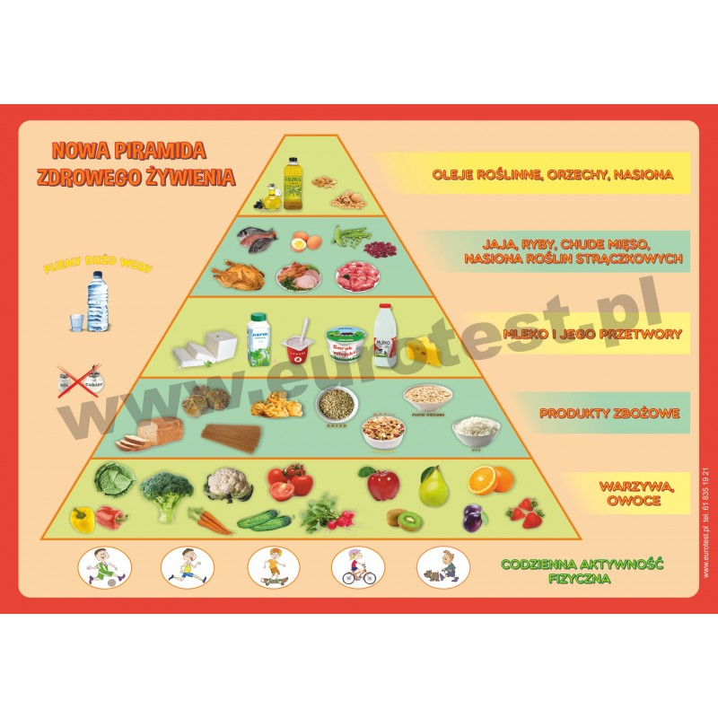

Zadanie 2.
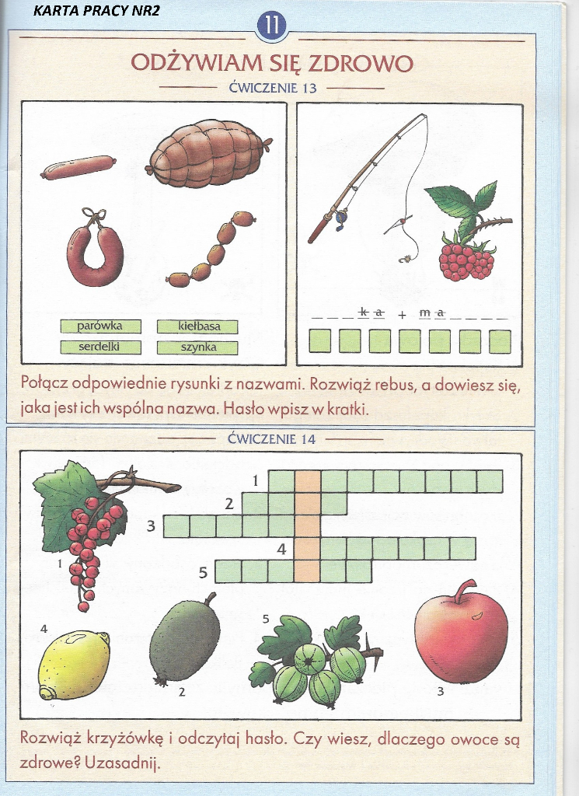
Zadanie 3.

Zadanie 4.
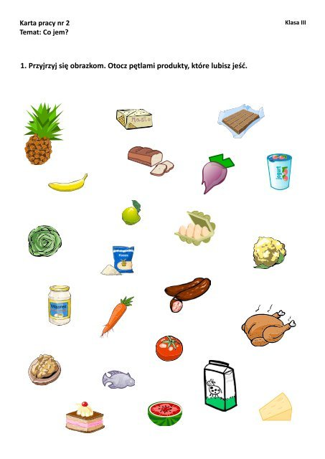

Zadanie 5. Nazwij wszystkie produkty i zapisz ich nazwy z zadania powyżej.
Zadanie 6. Zapoznaj się z grafiką.
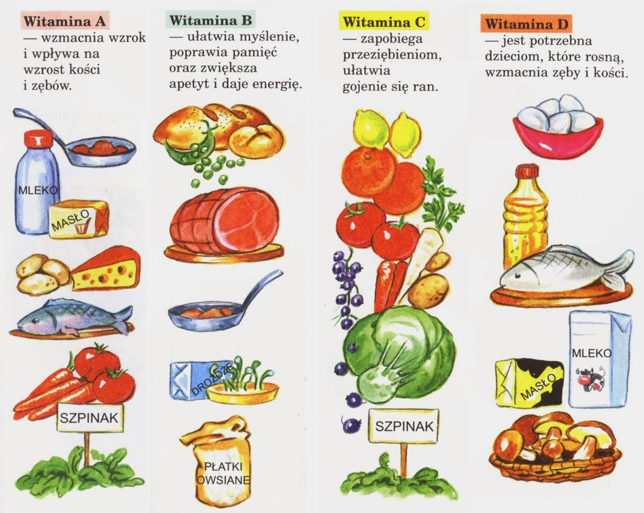

Zadanie 7.
Zaproponuj zdrowe menu.
Wymyśl i zapisz zdrowe menu na cały dzień: śniadanie, drugie śniadanie, obiad, podwieczorek i kolacje.

